Firma: |  | Betriebsanweisung  gemäß § 14 GefStoffV und TRGS 555  Felgenreiniger | Stand: TT.MM.JJJJ
 | Anwendungsbereich
Betrieb:
Arbeitsbereich, Arbeitsplatz: Reifenhandel, Kfz-Werkstatt, Reifenwaschanlage
Tätigkeit: Umgang mit Felgenreinigern
 | Gefahrstoffbezeichnung
Felgenreiniger (Bezeichnung) des Herstellers (Name) – extra stark, allgemein
 | Gefahren für Mensch und Umwelt
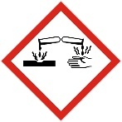 | - schwere Augenschäden  - schwere Verätzungen der Haut und schwere Augenschäden  - bei Verschlucken gesundheitsschädlich  - langfristig wassergefährdend und bei langfristiger Wirkung schädlich für Wasserorganismen
 | Schutzmaßnahmen und Verhaltensregeln
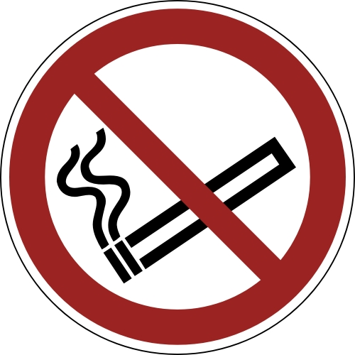       | - direkten Kontakt mit Augen und Haut vermeiden  - Schutzhandschuhe, Schutzkleidung, Augenschutz und Gesichtsschutz tragen  - von Nahrungsmitteln und Getränken fernhalten  - für den vorbeugenden Hautschutz Hautschutzsalbe anwenden  - für gute Belüftung sorgen, Absaugung am Arbeitsplatz sicherstellen  - Aerosolbildung vermeiden
 | Verhalten im Gefahrfall
- Gefahrenbereich räumen und absperren
- Führungskraft (Name) informieren (Telefonnummer)
- im Brandfall:
- Wassersprühstrahl, Kohlendioxid oder Löschpulver einsetzen – Wasser mit Vollstrahl ist kein ungeeignetes Löschmittel!
- giftige Gase/Rauche, die beim Verbrennen freigesetzt werden, nicht einatmen
- Alarm-, Flucht- und Rettungspläne beachten
- bei unbeabsichtigter Freisetzung:
- nicht in Untergrund/Erdreich, Kanalisation oder in Oberflächen-/Grundwasser gelangen lassen
- mit flüssigkeitsbindendem Material, wie Sand, Kieselgur, Säurebinder o. Ä., aufnehmen
- für ausreichend Lüftung sorgen
 | Erste Hilfe |  |  | Notruf: 112
  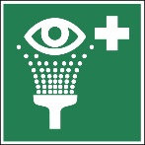 | - Erste Hilfe leisten:  - Erste-Hilfe-Einrichtungen: (Was ist wo?)  - Ersthelferinnen und Ersthelfer: (Namen, Telefonnummern)  - (Notrufnummern)  - besondere Erste-Hilfe-Maßnahmen:  - nach Einatmen: Frischluft zuführen und bei Beschwerden Ärztin bzw. Arzt konsultieren  - nach Kontakt mit Haut, Haar oder Kleidung: alle kontaminierten Kleidungsstücke sofort ausziehen, Haut mit Wasser und Seife abwaschen, duschen  - nach Augenkontakt: sofort unter Schutz des unverletzten Auges mindestens 10 Minuten bei geöffneten Lidern mit Wasser spülen, ggf. Kontaktlinsen entfernen, weiter spülen, Augenärztin bzw. Augenarzt aufsuchen  - nach Verschlucken: Mund mit Wasser ausspülen, kein Erbrechen auslösen, bei Beschwerden Ärztin bzw. Arzt aufsuchen  - Erste-Hilfe-Leistungen dokumentieren
 | Sachgerechte Entsorgung
- nicht in Ausguss oder Mülltonne schütten
- Stoff/Produkt-Abfälle zur Entsorgung hier sammeln: (Abfallbehälter, Ort, ggf. Ansprechperson)
- Verpackungen mit Restinhalten hier sammeln: (Abfallbehälter, Ort, ggf. Ansprechperson)
- verunreinigtes Aufsaugmaterial und durchtränkte Putzlappen sammeln in: (Abfallbehälter, Ort, ggf. Ansprechperson)
Datum, Unterschrift

Dieses Muster muss an die betrieblichen Gegebenheiten angepasst werden. Die Versicherten sind auf Grundlage der Betriebsanweisung zu unterweisen.

